
【榮譽榜】
★「財團法人行天宮」、「財團法人昇恆昌基金會」、「台灣基督長老教會榮星教會」及林復東先生熱心教育、捐獻財物及提供服務，貢獻卓著，獲頒99學年度教育局榮譽狀。
★賀！本校參加第七屆春天兒童畫展榮獲佳績～
班級 | 得獎學生 | 獎項 | 指導老師
三年5班 | 林瑀婕 | 低年級乙組佳作 | 張瓊文老師
四年1班 | 李韶哲 | 高年級乙組佳作 | 林昕誼老師
四年2班 | 林修楷 | 高年級乙組銀牌 | 林昕誼老師
五年9班 | 鄭玉緯 | 高年級乙組銅牌 | 歐慧玲老師
六年5班 | 廖銘佑 | 高年級甲組佳作 | 陳佳莉老師
六年9班 | 阮銘銓 | 高年級乙組佳作 | 陳佳莉老師

- 本校本土語言教學訪視榮獲績優獎，感謝所有老師的辛苦與用心付出。
★ 恭喜五年九班李禹昕、五年十班湯雅晴美創展作品獲選參加100年度秋季展，感謝林炘誼、張淑禎、方敬慈老師指導。
★ 恭喜三年四班劉頡熙參加100年臺北市學生音樂比賽，榮獲國小個人組音樂班鋼琴獨奏西區優等第3名。
★ 100學年度第1學期12月「春暉宣導月」，菸害防治四格漫畫比賽成績如下：
1~3年級組
特優 | 優選 | 佳作 | 佳作 | 佳作
308 郭芳佑 | 303 葉紘廷 | 301 鄭智洋 | 308 任宸毅 | 308 曹佳容
4~6年級組
特優 | 優選 | 佳作 | 佳作 | 佳作
403 楊怡靜 | 405 沈郁晉 | 403 陳于捷 | 403 陳子茵 | 508 魏 寧
★100學年度第1學期短跑菁英賽
本校短跑菁英賽各組獲獎名單
組別 | 1 | 2 | 3 | 4 | 5
三年級男生組 | 307 洪宇聖 | 308 蔡昕諺 | 305 傅子杰 | 306 曾國晉 | 304 徐龍平
三年級女生組 | 307 朱稚寧 | 306 謝宛妤 | 306 陳佑瑄 | 302 陳惠婷 | 308 吳語婕
四年級男生組 | 407 蕭宜正 | 408 蘇紀嘉 | 403 柳哲栩 | 407 林靖偼 | 401 黃羿棠
四年級女生組 | 406 王美臻 | 408 林俐彣 | 403 陳于捷 | 407 湯詠茹 | 401 陳盈綺
五年級男生組 | 510 施佑缙 | 507 林家恩 | 506 蕭宜弘 | 507 翁士傑 | 505 呂維元
五年級女生組 | 504 范怡雯 | 510 莊昕璇 | 509 蕭宜芸 | 506 范家欣 | 508 陳語婕
★賀本校六年級女生排球隊榮獲台北市第二次排球邀請賽第3名，感謝何中玉教練、蔡明珠老師辛苦指導。
★恭喜本校學生參加全國環保知識挑戰擂台賽榮獲佳績：608班曾羽溱榮獲全國第6名、608班孫鈺茜榮獲全國第8名，感謝石雅惠老師、吳清嵐老師辛苦指導。

五常國小 第93期 101.1.3出刊

五常交流道

Wuchang Newsletter 

1月2-6日 | 100學年度第2學期課後照顧班報名
1月3～6日 | 下學期課外社團報名
1月9日 | 表揚高、低、中年級100學年度上學期進步獎
1月10-11日 | 期末學習評量：10日－語文、自然（五、六年級當天加考英語）  11日－數學、社會
1月12日 | 上午第一節至第三節於五樓活動中心舉辦四年級特殊教育體驗學習活動
1月12日 | 一年級牙齒闖關活動
1月13日 | 舊書交換跳蚤市場
1月13日 | 本學期課外社團活動結束
1月13日 | 科學嘉年華活動
1月15日 | 適齡身心障礙國民申請第1階段暫緩入學截止日
1月16日 | 六年級學生升學座談Q&A
1月17日 | 12:00休業式，寒假開始
2月7日 | 寒假結束
2月8日 | 開學，正常上課，課後照顧班開始上課
2月13日 | 課外社團開始上課
寒假期間 | 圖書館於上班日每日開放至中午12:00

【善行義舉，無限感恩】
- 感謝「財團法人中華民國華夏社會公益協會」贈送50份福箱，協助本校弱勢學童家庭。
- 感謝「靈山北玄堂」捐贈白米250斤，協助本校經濟弱勢學童家庭。
- 感謝善心人士李媽媽協助聯繫「靈山北玄堂」捐贈白米250斤，協助本校經濟弱勢學童家庭。
- 感謝江寧里徐里長聯繫爭取，「財團法人昇恆昌基金會」熱心公益捐資85000元，協助本校夜光天使課後班及低年級讀報教育經費 ，讓五常學子安心健康的學習與成長。

Wuchang Newsletter 
Wuchang Elementary School 93${}^{\text{th}}$ edition Published date：January 1${}^{\text{st}}$

發 行 人：翁世盟
編輯委員：林淑菁、林映杜
龔詩為、陳佳賓
執行編輯：黃筱雯
刊頭設計：林炘誼

地 址：臺北市中山區五常街 16號
電 話：2502-3416

Bulletin Board



【榮譽榜】
Wuchang Newsletter 
★恭喜本校學生參加100年師生鄉土歌謠比賽榮獲西區福佬語系類-國小組優等第二名，感謝施仙娟、標詩儀老師辛勤指導。
編號 | 班級 | 姓名 | 編號 | 班級 | 姓名 | 編號 | 班級 | 姓名 | 編號 | 班級 | 姓名
1 | 六2 | 蕭廷芠 | 16 |  | 劉映戎 | 31 | 五10 | 張詠媗 | 46 |  | 鄔子彥
2 | 六5 | 張姿瑩 | 17 | 五8 | 洪珮珈 | 32 |  | 林宥竹 | 47 |  | 裴婉婷
3 | 六6 | 邱薏安 | 18 | 五10 | 宋家琪 | 33 | 六4 | 林盈盈 | 48 |  | 葉 玲
4 |  | 秦瑜璟 | 19 |  | 湯雅晴 | 34 | 五4 | 范怡雯 | 49 | 五3 | 吳昀庭
5 |  | 柯昱汝 | 20 |  | 王柏文 | 35 | 五5 | 李怡慧 | 50 | 五5 | 陳俐霖
6 | 六7 | 傅子萱 | 21 | 五10 | 蔡元騰 | 36 | 五6 | 陳宥騏 | 51 |  | 趙吉祥
7 |  | 葉信甫 | 22 | 六2 | 宋彥臻 | 37 | 五9 | 黃祺鈞 | 52 |  | 簡慈萱
8 |  | 詹雅筑 | 23 | 六5 | 林泳禎 | 38 | 五10 | 張文彥 | 53 | 五6 | 秦琦媛
9 | 六9 | 莊雅筑 | 24 |  | 楊佑婕 | 39 |  | 張鈞奕 | 54 |  | 范家欣
10 | 五2 | 廖柔萱 | 25 | 六6 | 林映薺 | 40 | 六1 | 謝 鈞 | 55 | 五7 | 蔡伊絜
11 |  | 余紓晴 | 26 | 六9 | 王郁秀 | 41 | 六3 | 劉昱君 | 56 |  | 冼鈺庭
12 | 五4 | 嚴少彤 | 27 | 五6 | 蘇嘉綺 | 42 | 六5 | 廖國豪 | 57 | 五9 | 簡君卉
13 |  | 孫紫緹 | 28 |  | 謝依彣 | 43 | 六7 | 林子婷
14 | 五5 | 李沐絜 | 29 | 五8 | 陳美妤 | 44 | 六8 | 蔡欣怡
15 | 五7 | 羅加真 | 30 | 五9 | 鄭玉緯 | 45 |  | 許惟傑
【行政宣導事項】
【100學年度第2學期課後照顧班報名】
1.欲參加的小朋友，請家長請填妥報名表後，交至教務處。各年級各時段收費標準如下：
時段區分 |  | A | B | C | A+B | A+B+C
 |  | 12:00~16:00  收費 | 16:00~17:30  收費 | 17:30~19:00  收費 | 12:00~17:30  收費共計 | 12:00~19:00  收費共計
低年級 | 一般生 | 一三四五  7428 | 一～五  6364 | 一～五  6364 | 13792 | 20156
中年級 | 一般生 | 三、五  3807 | 一～五  6364 | 一～五  6364 | 10171 | 16535
五年級 | 一般生 | 週三  1857 | 一～五  6364 | 一～五  6364 | 8221 | 14585
六年級 | 一般生 | 週三  1671 | 一～五  5721 | 一～五  5721 | 7392 | 13113
2.若有低收入戶、中低收入戶、身心障礙手冊、原住民、年收入30萬以下身份者，請檢附相關有效證件影本，報名資料不齊視同一般生。
3.四點以後訓導處另規劃課後社團活動班可供報名參加，請家長妥善規劃安排，勿重複於同一時段報名兩個以上班別；如同一時段報名兩項班別，經確定同時錄取課後活動及社團活動後不得要求退除差額，以免影響教師鐘點費核發及學生學費之計算及核發。
4.簡章及報名表已由導師發給學生，若還需要請至教務處索取。
【行政宣導事項】
Wuchang Newsletter 
【生活教育宣導】
1.依「就業服務法」規定：不可使家中所聘雇之外籍家庭看護工至學校代為送便當或接送學生上、下學，經查證屬實，將處雇主新臺幣3萬元至15萬元之罰鍰。
2.防範一氧化碳中毒，101年1月1日至4月30日止，更換通風不良之熱水器，得向消防局申請3000元補助。
3.寒假暨春節期間注意各項活動安全，外出從事各項活動應告知父母或家長，並盡量由家長陪同，以確保自身安全。寒假期間除假日外，學校仍維持正常運作，如有任何問題，歡迎與各處室及老師聯繫。
【衛生宣導】
近日寒流持續發威，今年度至12月止，臺北市流感併發症病例共151例，近三個月只要以B型流感為主，行政院衛生署疾病管制局宣布，今年3月31日前擴大公費流感抗病毒藥劑的適用對象，新增對象為「高燒持續48小時之類流感患者」及「家人/同事/同班同學有類流感發病者」。為避免疫情擴散，請全校師生共同做好防疫措施：
  - 勤洗手注意手部衛生。
  - 若有類流感症狀，應戴上口罩，盡速就醫，並請在家中休養。
  - 若同班同學出現類流感症狀，於就醫時主動告知醫師，以利醫師快速診斷及
判斷，必要時使用流感抗病毒藥劑。
【舊書跳蚤市場】
1.目的:為了使資源永續利用、愛心關懷他人，學校特舉辦「舊書跳蚤市場」，請大家利用期末檢視家中不要再用的書籍、制服、參考書、學用品等，提供班級參與跳蚤市場的拍賣；也請家長鼓勵學生利用時間參與這項有意義的活動。
2.跳蚤市場時間:1月13日（星期五）早上9:40~11:30。
3.舊書、舊衣、二手參考書回收：1月12日（星期四）下班前。
【低、中低收入戶卡】
家境清寒學生持有臺北市政府低收入戶卡、臺北市政府中低收入戶卡（有效期限為101年1月1日至101年12月31日）者，請影印正反面影本連同正本（導師核對無誤後當天歸還）交給導師協助辦理下學期減免部分註冊費事宜。
【畢業生升國中分發】
1.依照臺北市公私立國民中學新生分發作業要點第二條規定「國民小學應屆畢業生全戶（學生及其父、母、或法定監護人）設籍臺北市且非寄居身分，並有居住事實者，分發本市國中就讀」。因此，戶口名簿上必須包含「學生、監護人資料、非寄居身分等」方能依學區分發戶籍地學區之國中。
2.若是寄居者請及早辦獨立戶或轉回實際居住地，變成非寄居身分。
3.學校將在101年3月初開始核對戶口名簿影本上的戶籍資料，到時請配合各項分發作業。
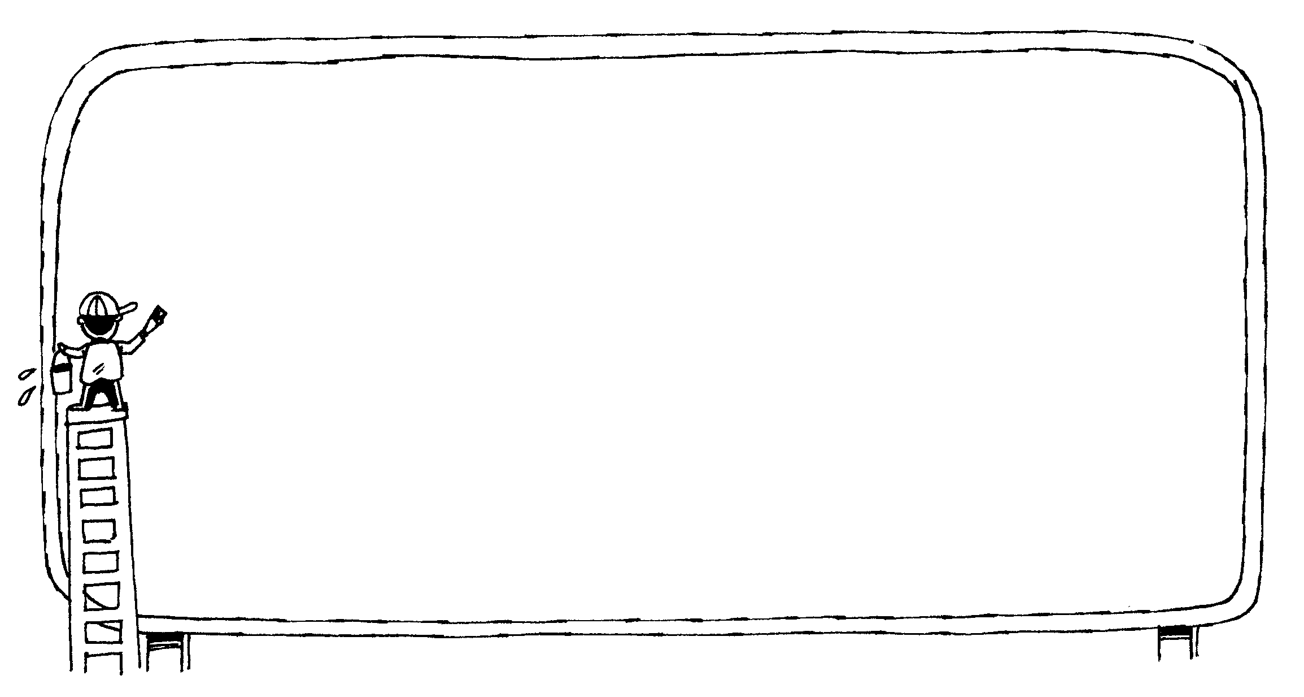
4.如有疑問請洽註冊組，電話2502-3416分機814。
《專欄～本土語言小天地》
【台語俗諺】有量才有福。 【成語對照】有容乃大。
【解釋】能有接納容忍他人的心胸，才能成就大事業。

